แนวข้อสอบกพ.
(ความรู้ความสามารถทั่วไป)

เงื่อนไขสัญลักษณ์
1.
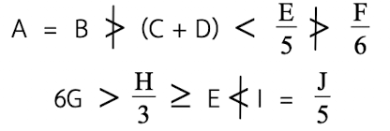

2.
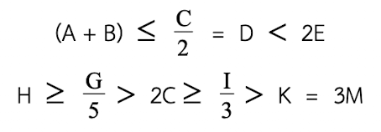

เงื่อนไขภาษา
1.
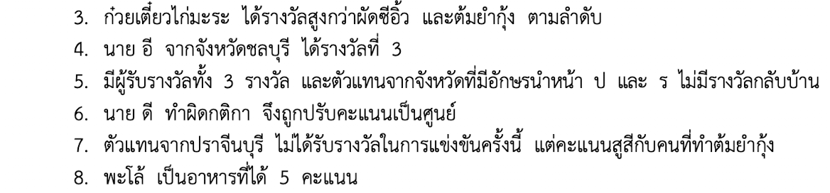
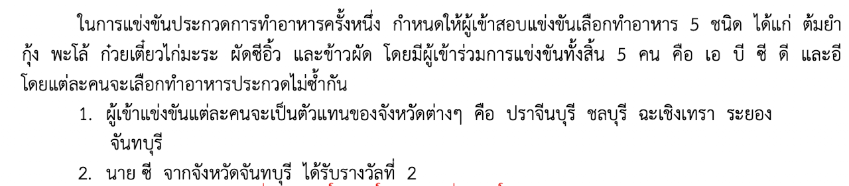

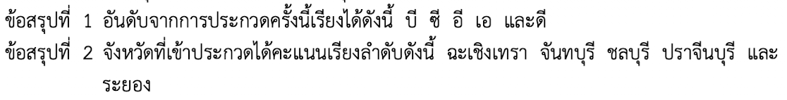

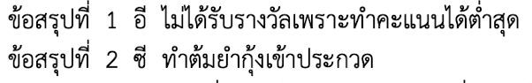
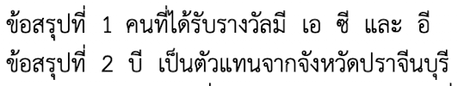

อนุกรม
1.


2.
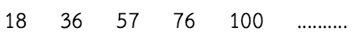

3.
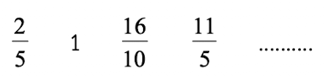

4.

5.
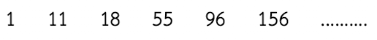

6.
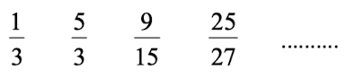

7.

8.

9.


10.

11.


คณิตศาสตร์ทั่วไป
1.
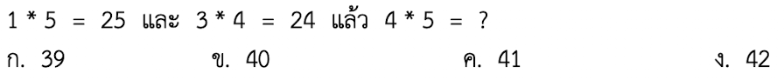

2.
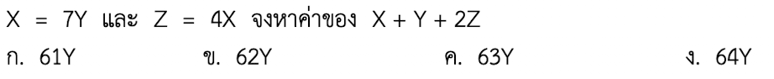

3.

4.
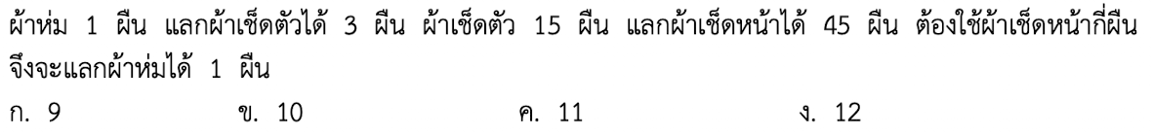
5.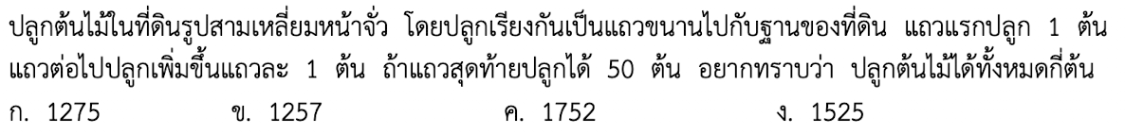

การวิเคราะห์ข้อมูลจากตาราง
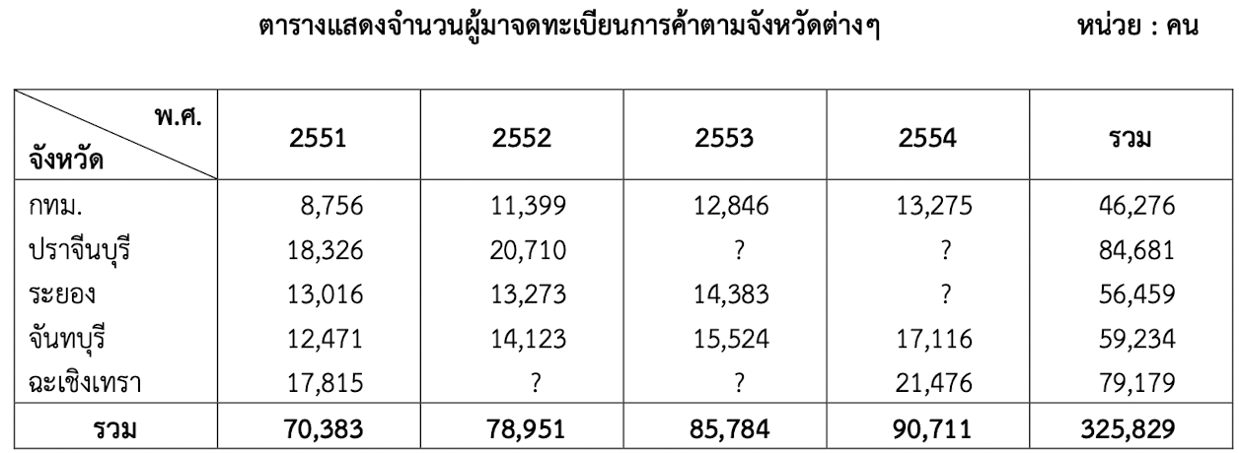
1.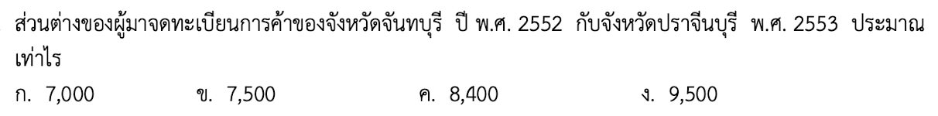

2.
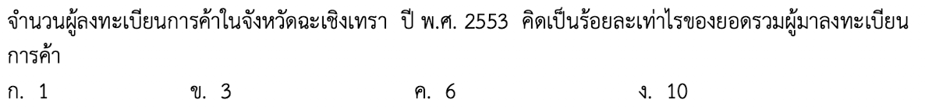

3.
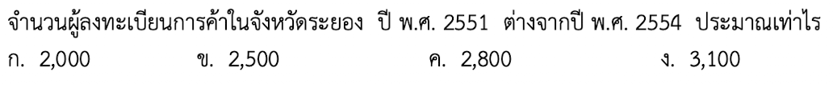

4.
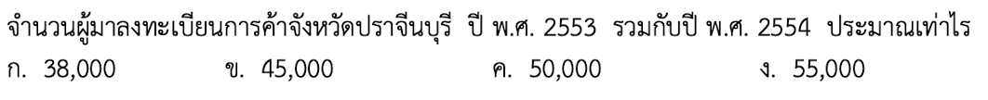

5.

อุปมาอุไมย
1.
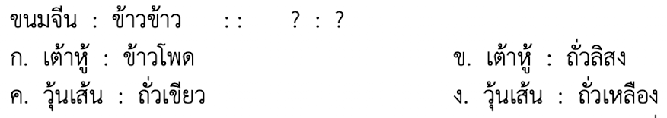

2.
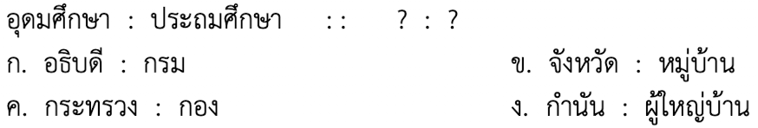

3.
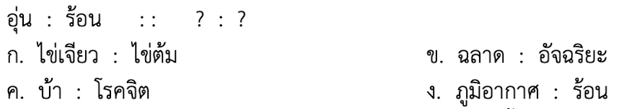

4.
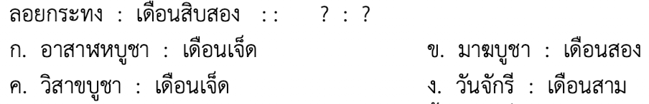

5.
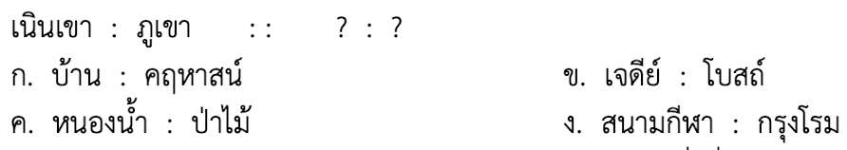

6.
7.

8.

9.
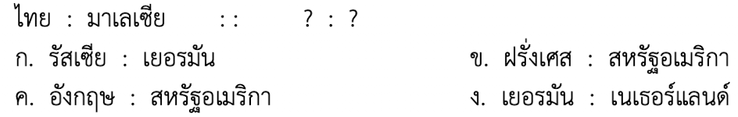

10.

เรียงประโยค
1.
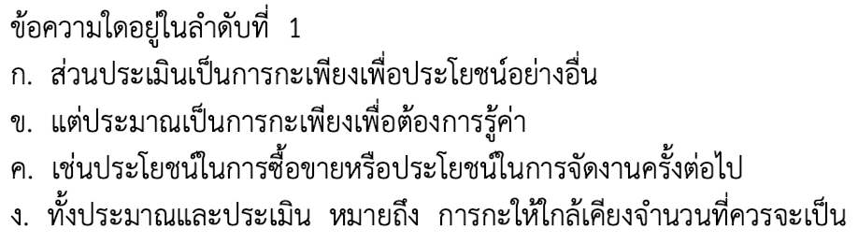

2.
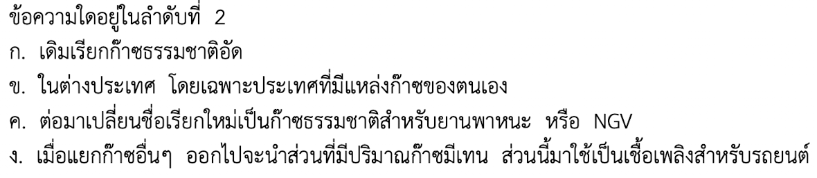

3.
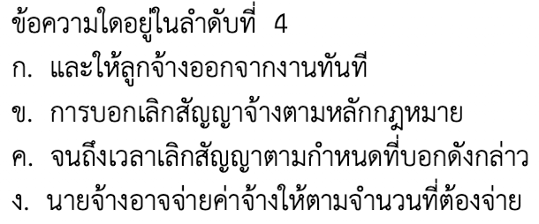

4.
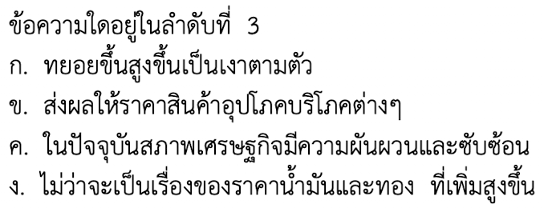

5.
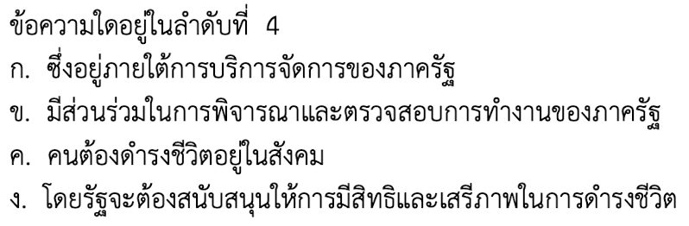

เติมคำ
1.
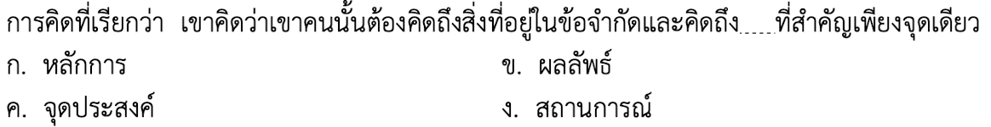

2.


3.

4.

5.
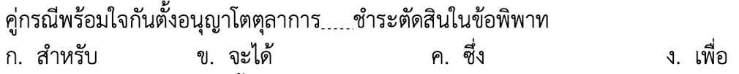

บทความสั้น
1.
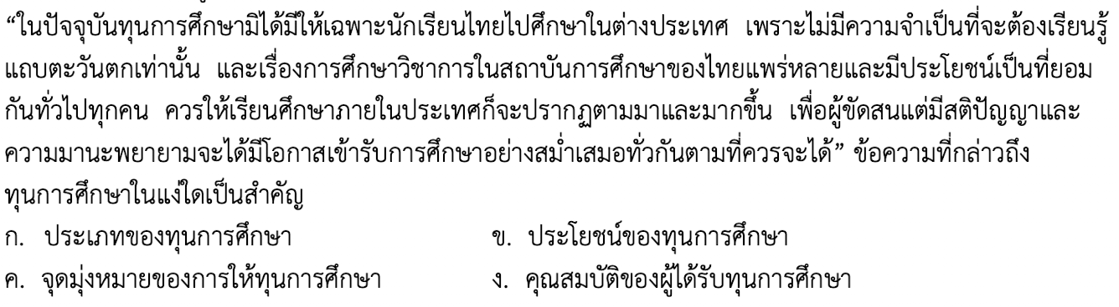

2.
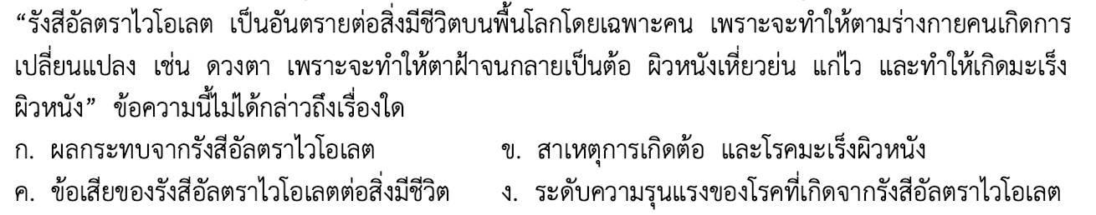

3.
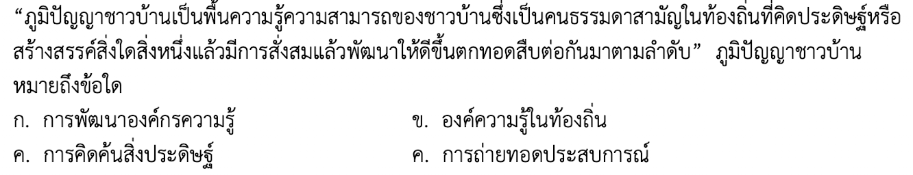

4.
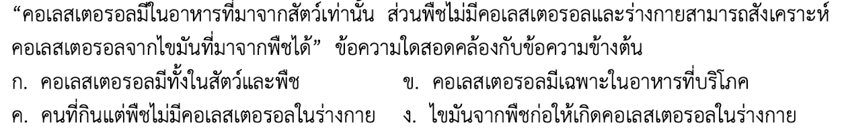

5.
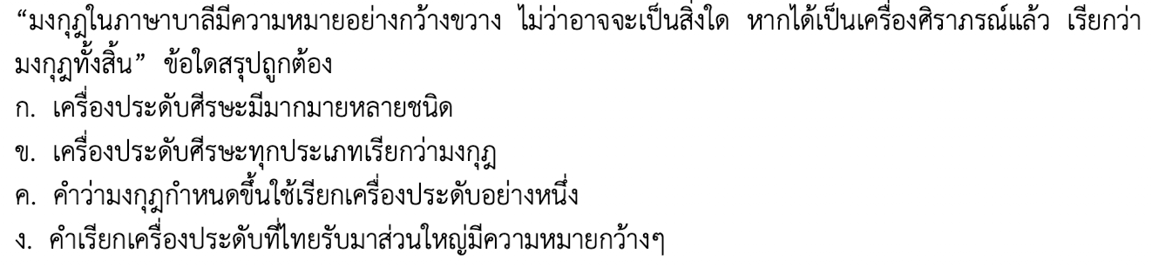

6.
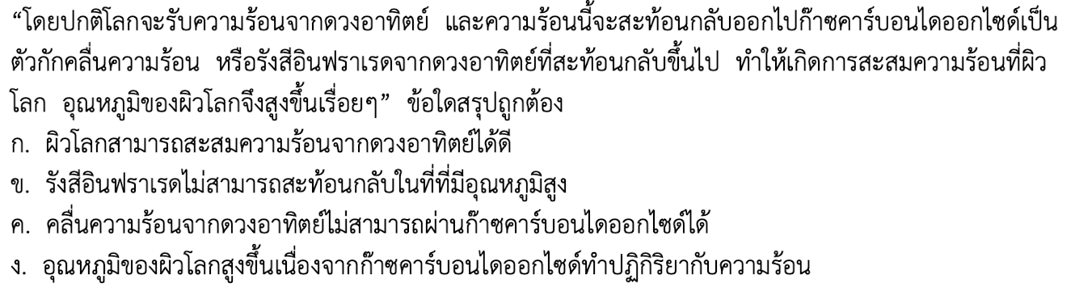

7.
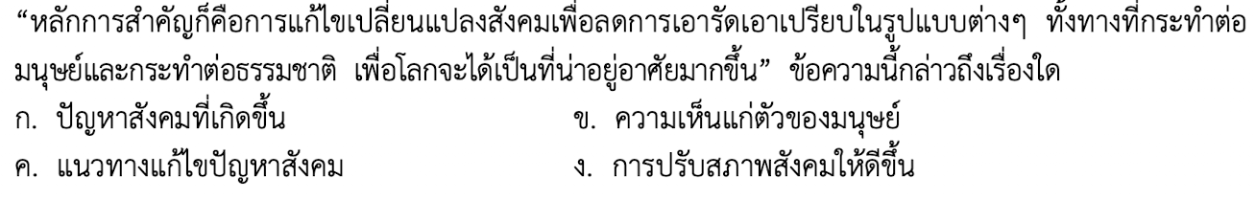

8.
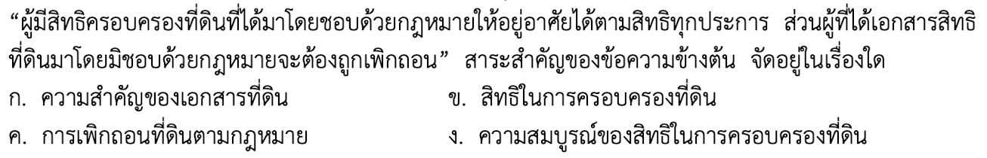

9.
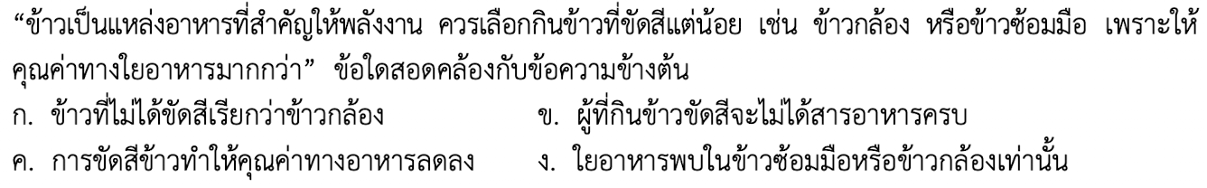
บทความยาว
อากาศที่บล่อยออกมาจะมีผลกระทบต่อร่างกายแทบทุกส่วน เช่น มีผลต่อสมอง ทำให้ความจำเสื่อม ทำให้เยื่อหลอดสมองอักเสบ หายใจไม่ออก ไฮโดรคาร์บอนดับงชนิด เช่น เบนโซเพรินเมื่อเข้าสู่ร่างกายแล้วจะละลายสะสมอยู่ในไขมันและเป็นตัวก่อให้เกิดโรคมะเร็ง แก๊สคาร์บอนมอนอกไซด์เป็นสารมีพิษที่มีปริมาณสูงในท้องถนนกรุงเทพฯ แก๊สที่เกิดจากการเผาไหม้ไม่สมบูรณ์ของเครื่องยนต์ที่ใช้น้ำมันเบนซินเมื่อร่างกายหายใจเอาอากาศที่มีแก๊สคาร์บอนมอนอกไซด์เข้าไปในเข้าสู่ปอด ทำให้ส่วนต่างๆ ของร่างกายได้รับแก๊สออกซิเจนน้อยลง เกิดอาการปวดศีรษะ คลื่นใส้ อ่อนเพลีย ถ้าได้รับแก๊สนี้ในปริมาณสูงมากๆ จะมีอาการรุนแรง หมดสติ และถึงตายทันที นอกจากนี้สารตะกั่วที่เติมเข้าไปในน้ำมันเพื่อป้องกันการน็อคของเครื่องยนต์นั้น ไอตะกั่วที่ออกจากท่อไอเสียจะไปสะสมตกค้างในสิ่งแวดล้อม แล้วนำเข้าสู่ร่างกายมนุษย์ เป็นอันตรายต่อสุขภาพในระยะยาวทำให้เกิดโรคโลหิตจาง โรคทางเดินอาหารตับ ไต หัวใจ และระบบสืบพันธุ์อีกด้วย
1. [m

หลักภาษาไทย

